Netiqueta

10 REGLAS BÁSICAS

1. Recuerde lo humano, Buena educación.
2. Compórtate como en la vida real. 
3. Sepa en qué lugar del ciberespacio está. 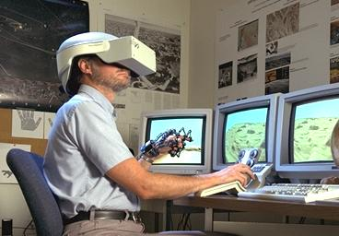
4. Respete el tiempo y el ancho de banda de los demás. 
5. Forma de escritura. 
6. Comparta el conocimiento de expertos. 
7. Ayude a que las controversias se mantengan bajo control. 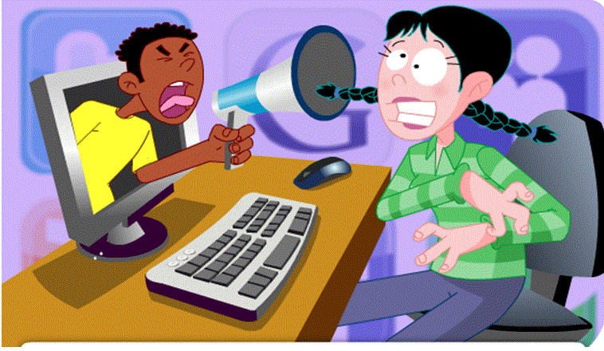
8. Respeto por la privacidad de los demás. 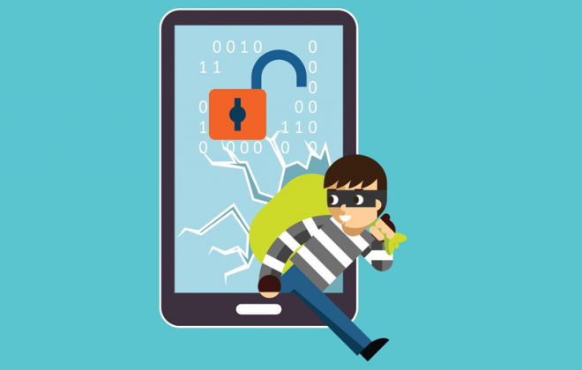
9. No abuse de las ventajas que pueda usted tener. 
10. Excuse los errores de otros. 